Examen 2º Evaluación

**Actividad 1:**

Escribimos en el buscador “LUSRMGR.MSC”.

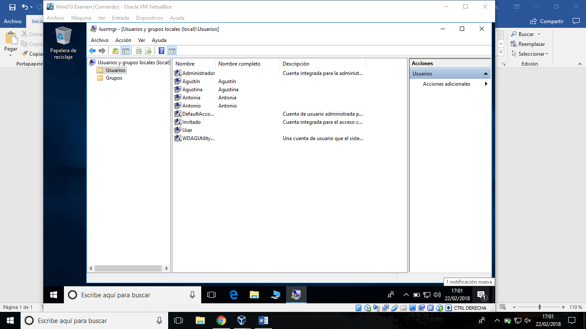Usuarios

Grupos

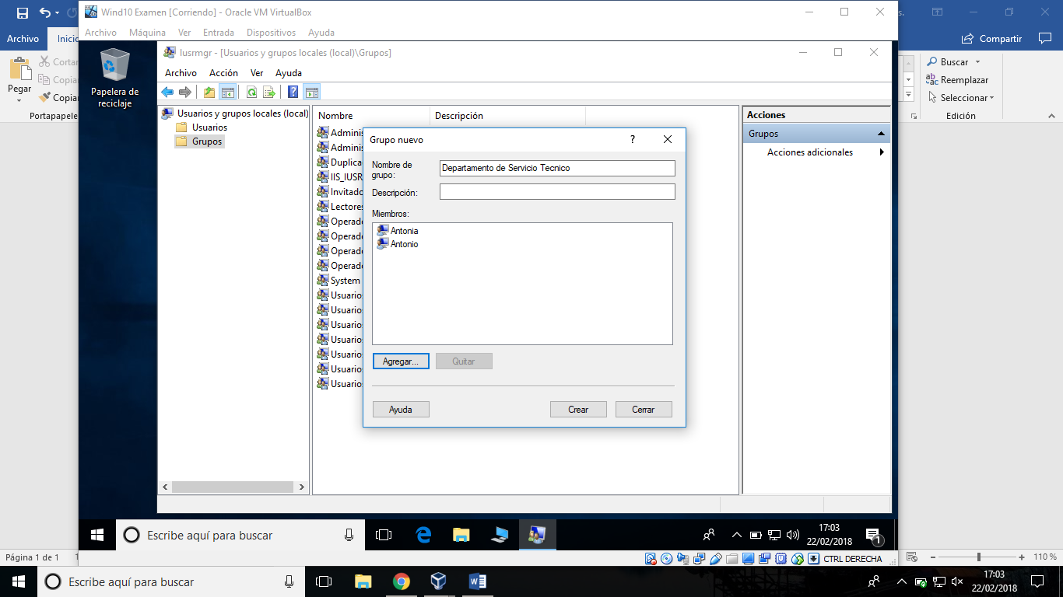

Según se van creando los grupos, introducimos los usuarios.

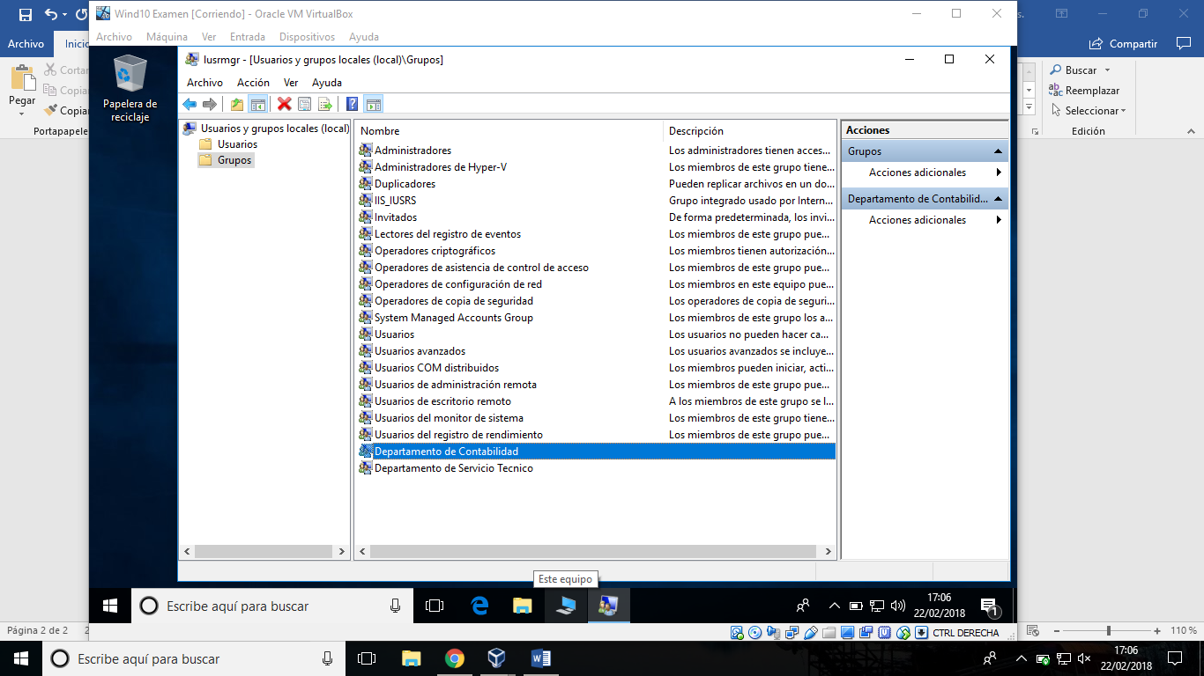

Ahora nos vamos a Directivas seguridad local.

Para recordar las ultimas 3 contraseñas:

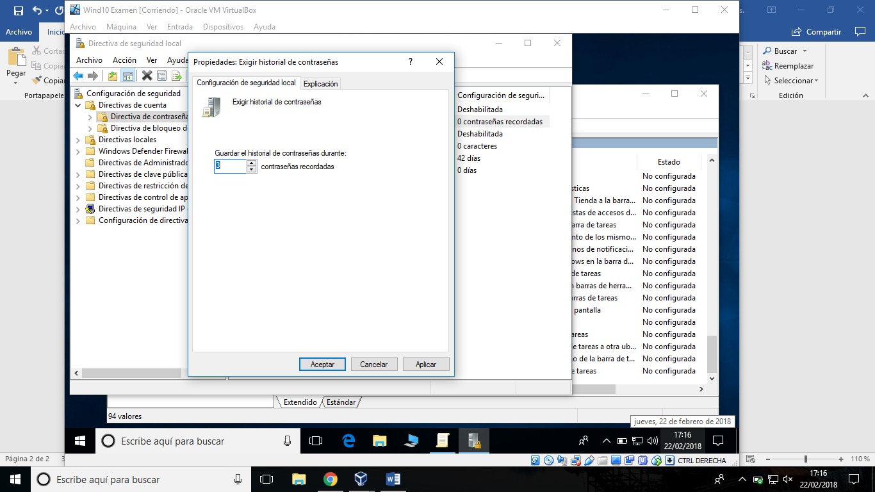

Renovacion cada 60 dias:

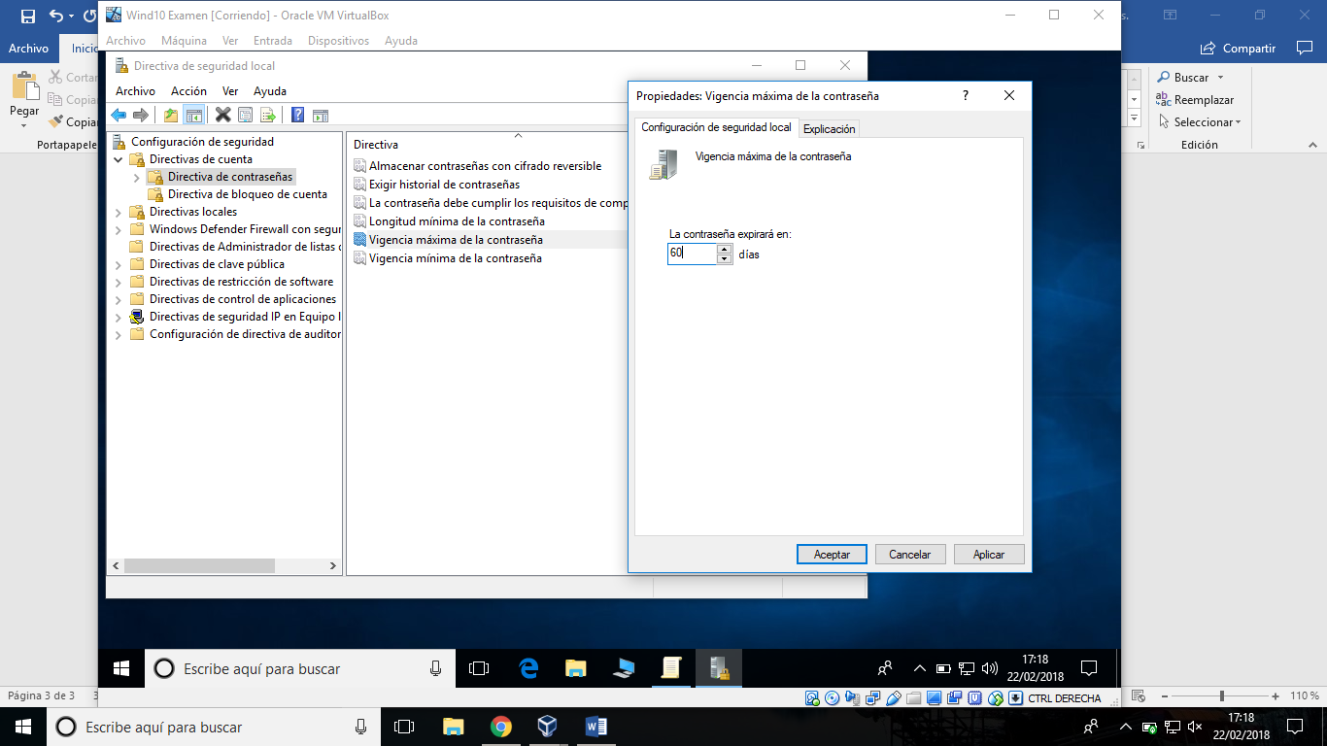

Para las cuotas de disco escribimos en el buscado “GEPEDIT.MSC”, **configuración del equipo -> Plantillas administrativas -> Sistema -> Cuotas de disco.**

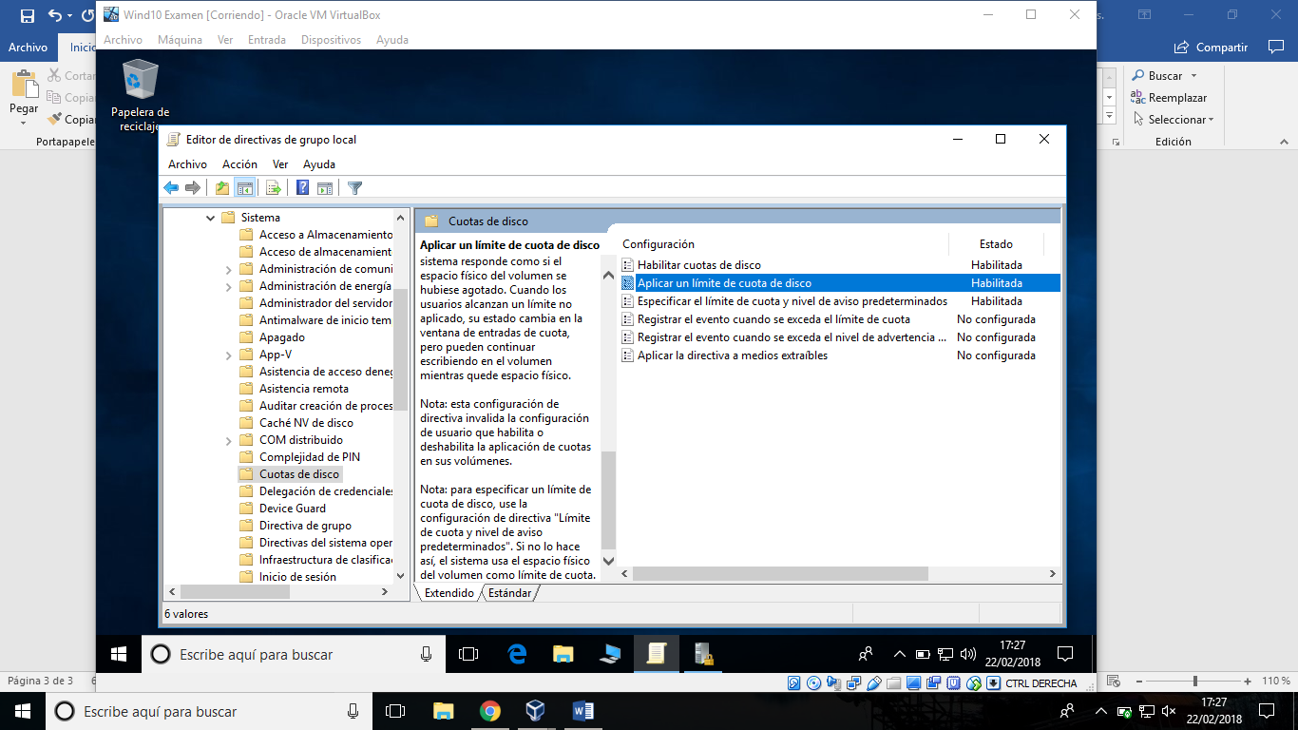

**Actividad 2:**

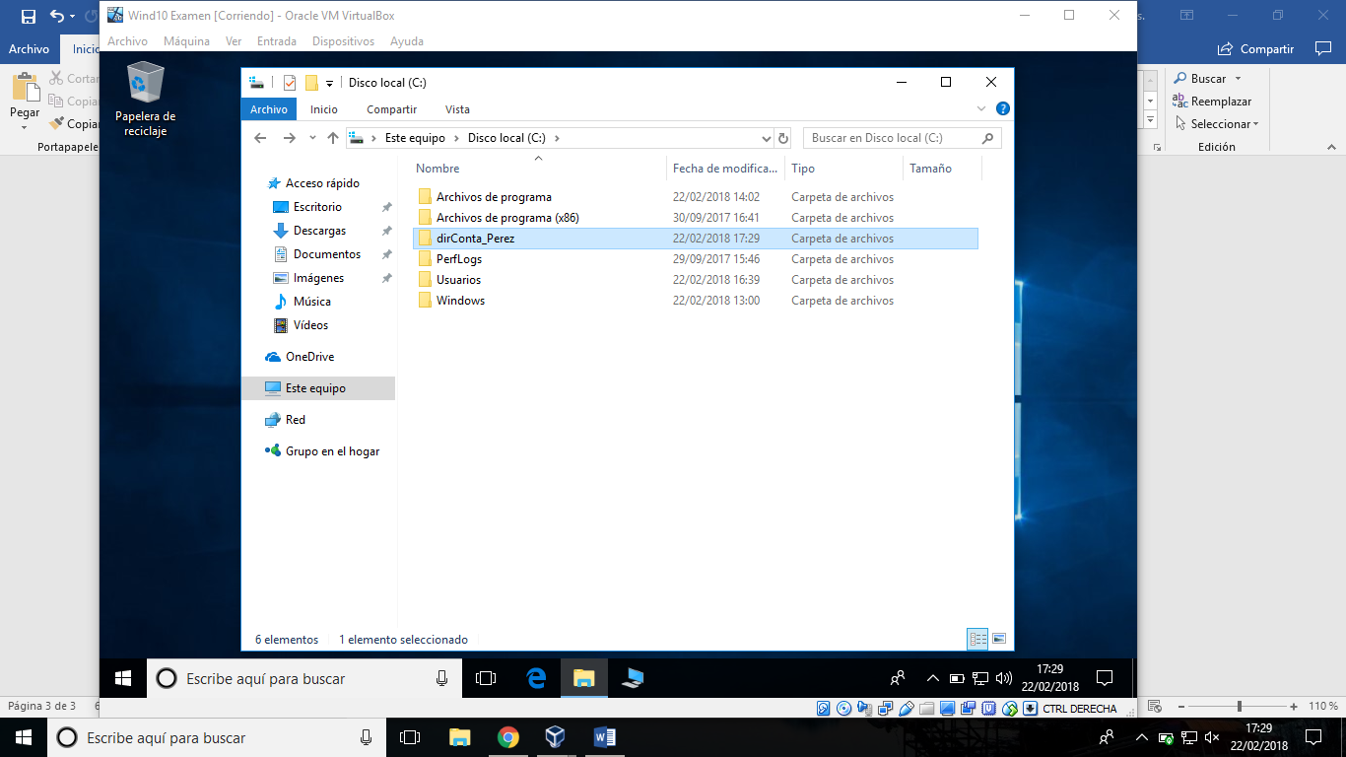

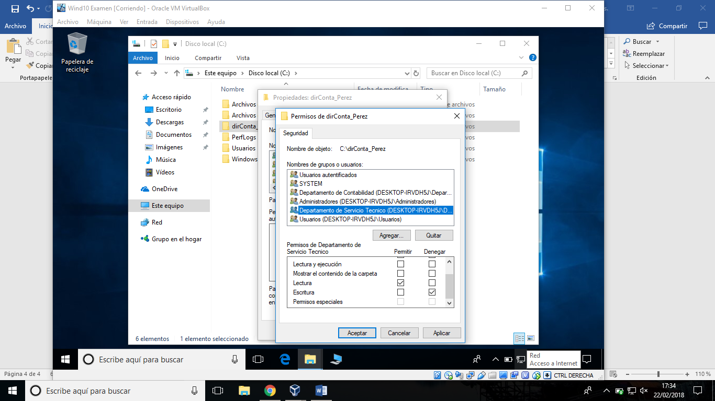

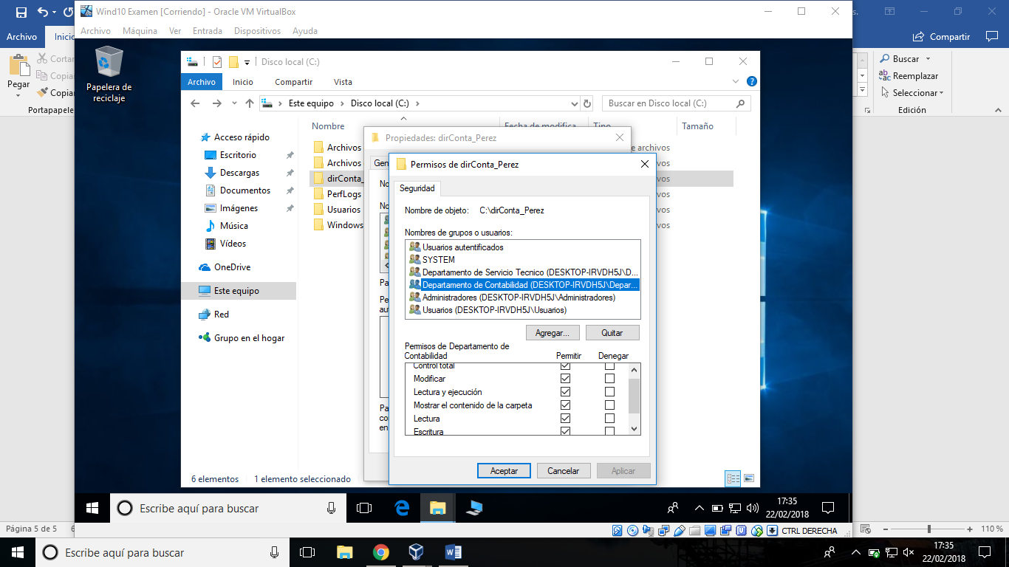

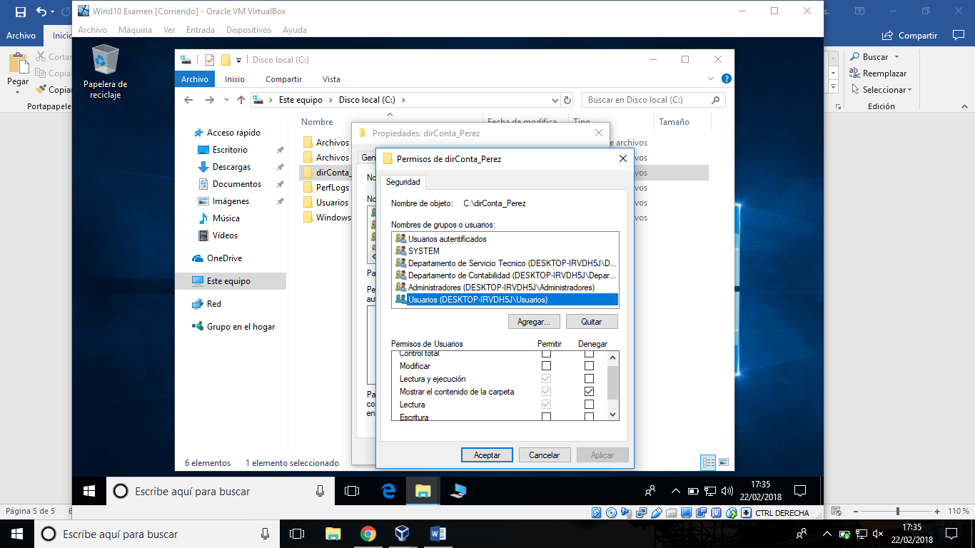

**Actividad 3:**

Servidor Apache, base de datos MySQL, interprete de PHP:

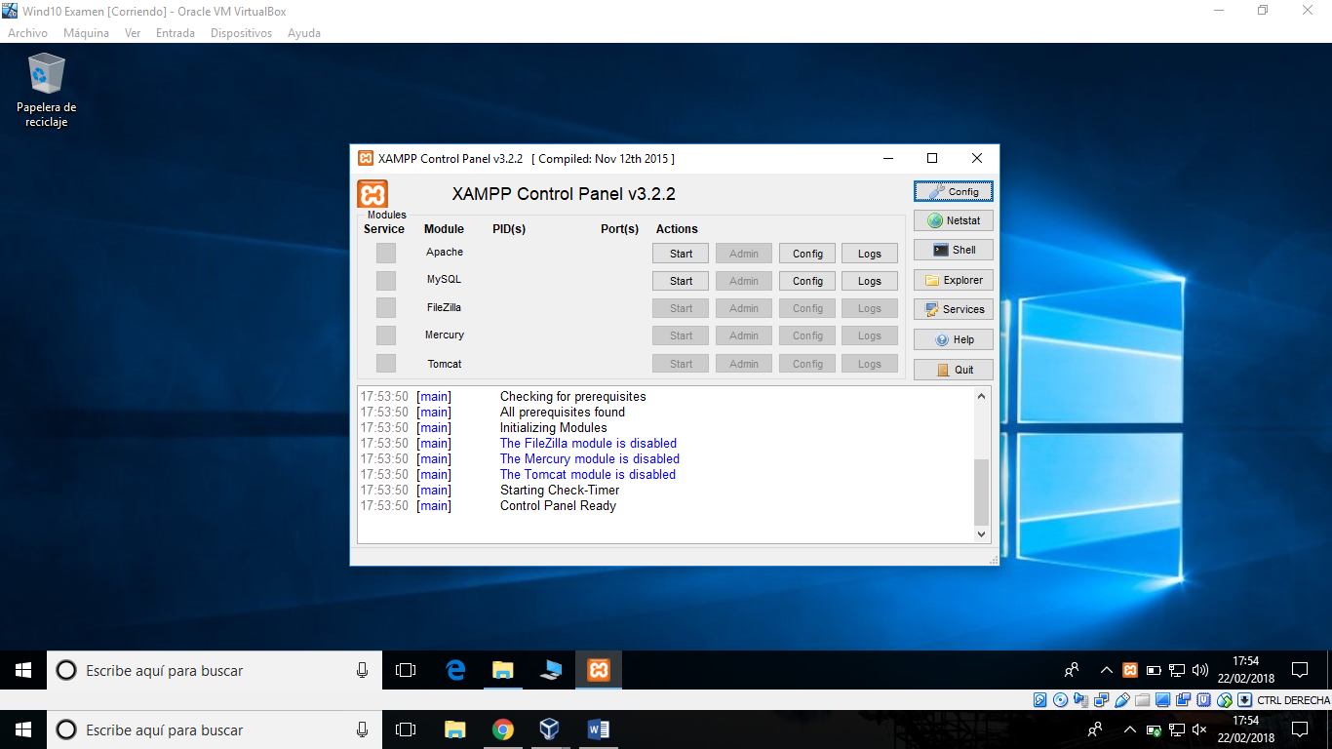

Luego de instalar xampp vamos al navegador y escribimos ‘phpmyadmin’ donde nos tendremos que crear un ususario administrador que nos servirá para mas adelante.

Filezilla Server:

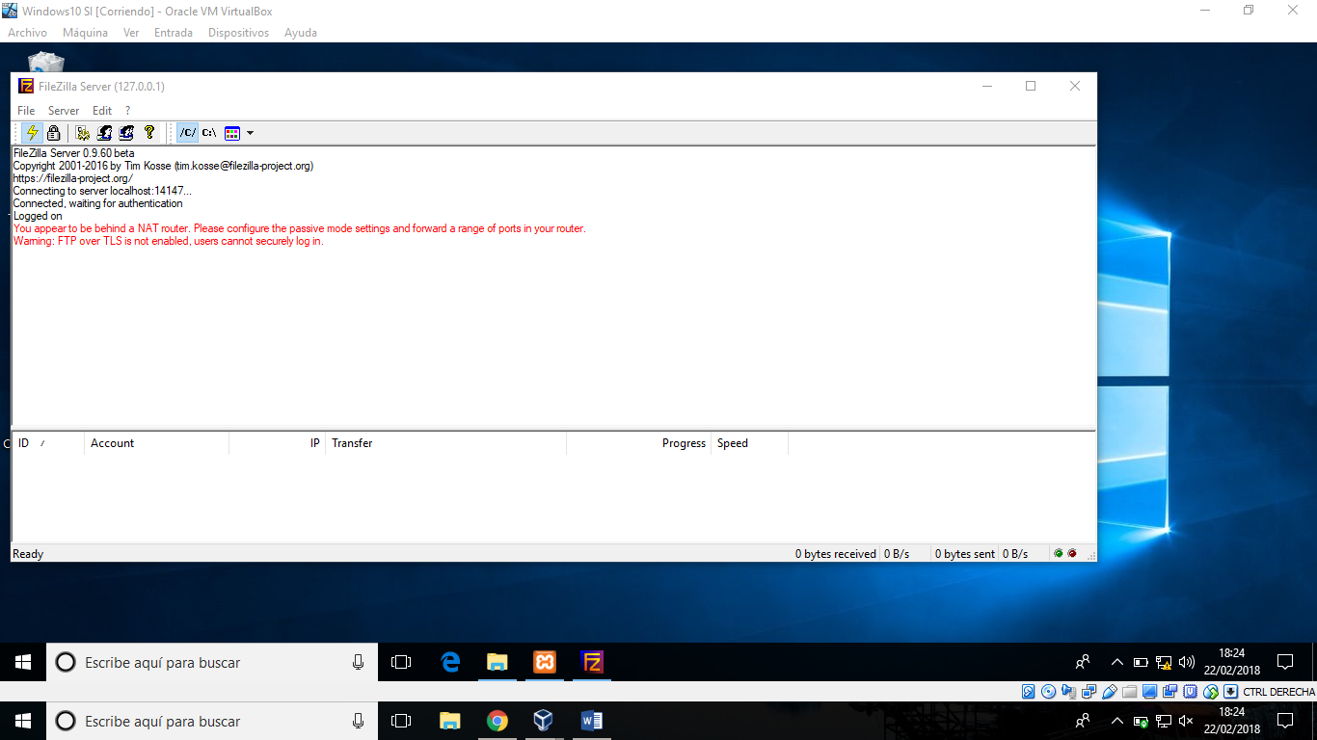

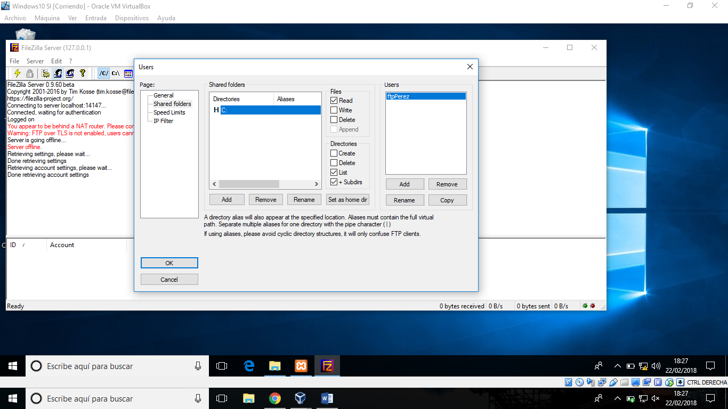

**Actividad 4:**

Descargamos Joomla desde su pagina oficial y metemos todo el contenido descargado dentro de C:/xampp/htdocs. Para que se redirija el servidor ha Joomla tendremos que editar el archivo index.

El equipo servidor debe de tener configurada la ip manualmente y apache junto con MySQL deben de estar funcionando.

Durante la instalación nos pedirá el usuario y contraseña del usuario root que ya configuramos anterirormente.